ΑΝΑΚΟΙΝΩΣΗ
ΠΑΝ. ΠΕΛΟΠΟΝΝΗΣΟΥ

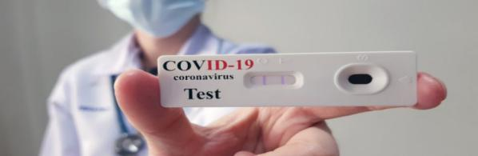

ΔΩΡΕΑΝ ΕΛΕΓΧΟΣ ΤΑΧΕΙΑΣ ΑΝΙΧΝΕΥΣΗΣ ΚΟΡΩΝΟΙΟΥ
(RAPID TEST)
ΤΕΤΑΡΤΗ 11/1/23

ΩΡΕΣ :8.30ΠΜ -2.30Μ.Μ

ΚΕΝΤΡΙΚΟΣ ΔΙΑΔΡΟΜΟΣ ΚΕΝΤΡΙΚΟΥ ΚΤΙΡΙΟΥ ΠΑΝΕΠΙΣΤΗΜΙΟΥ ΠΑΤΡΩΝ(ΠΡ. ΤΕΙ ΔΥΤ. ΕΛΛΑΔΑΣ)

